ФИНАНСОВЫЙ УНИВЕРСИТЕТ ПРИ ПРАВИТЕЛЬСТВЕ РФ УРАЛЬСКИЙ ФИЛИАЛ
Кафедра «Математика и информатика»
ПРОТОКОЛ № 1
Работы консультационного клуба «Высшая математика в экономике, менеджменте и государственном управлении»
от 27.09.2019
Руководитель: к.ф.-м.н, доцент кафедры «Математика и информатика», О.Г. Завьялов.
Количество и состав участников:
общее количество участников – 22 чел.;
в том числе:
- студенты группы ГМУ-131 всего 19 чел.

Цель: Прослушать и обсудить доклады студентов.

Задачи:
- Заслушать доклад студентов группы 161 Кутасина Павла «Основатель алгебры Аль-Хорезми».

Слушали: 1) доклад студентов группы 161 Кутасина Павла «Основатель алгебры Аль-Хорезми».

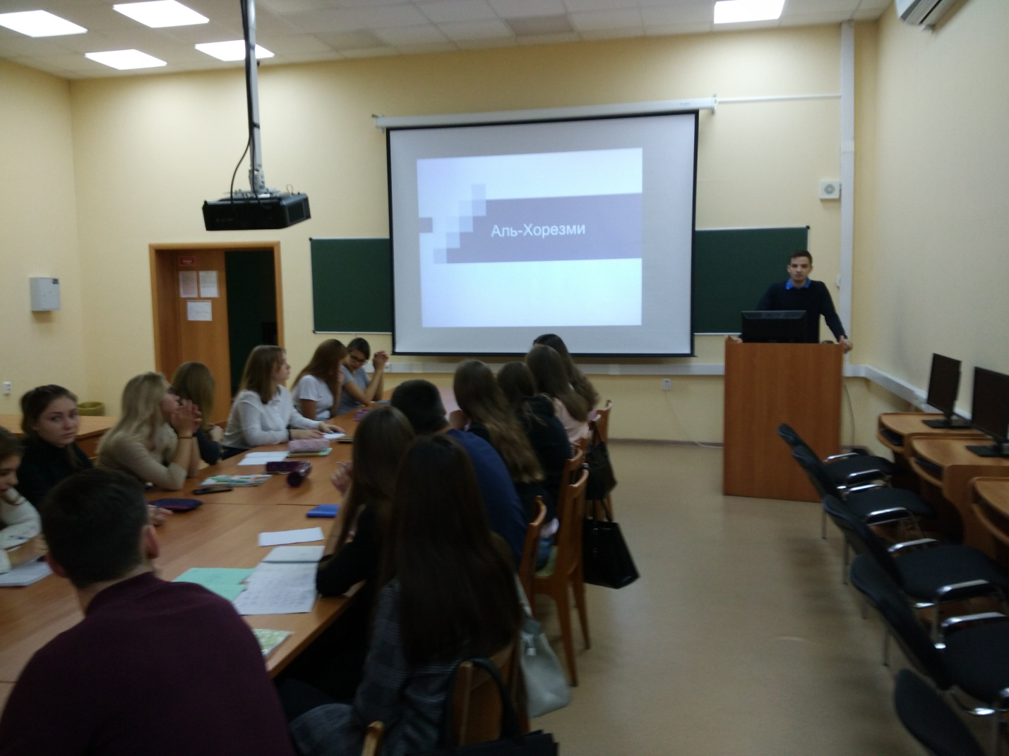
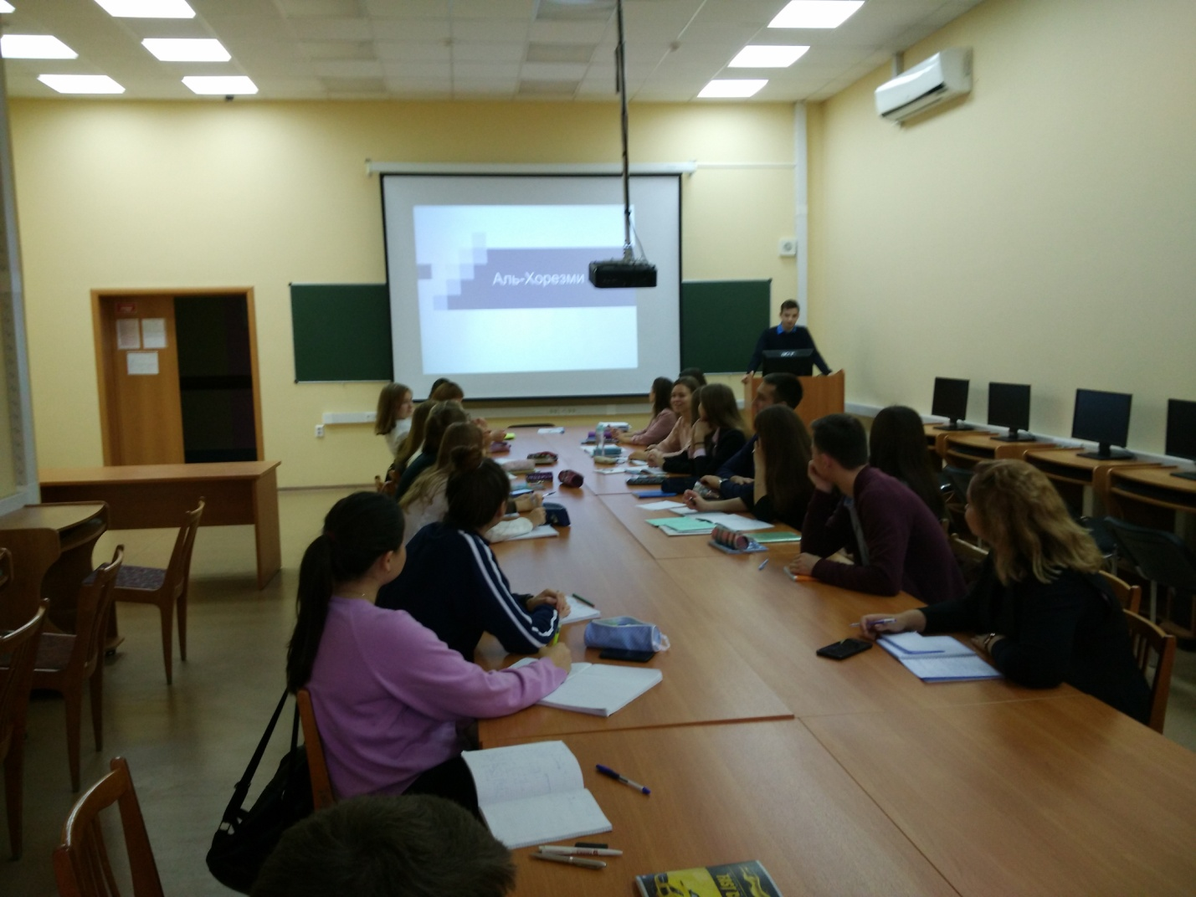

2. Обсуждение представленных докладов
Присутствующие заинтересовано слушали доклады. Состоялось решение практических задач по темам докладов.

3. Подведение итогов семинара.
В качестве итогов студенты выполняли практические и семестровые задания по темам докладов.

Постановили:

- Отметили, что студенты группы ГМУ-161 Кутасина Павла
подготовили очень качественный доклад.
- Признать необходимым слушать доклады по дополнительным главам математики для расширения общего кругозора и понимания практической значимости математических проблем.
- Всем студентам 1-го курса изучить материалы консультационного клуба.

«27» сентября 2019 г.

Доцент кафедры «Математика и информатика» ____________ Завьялов О.Г.

